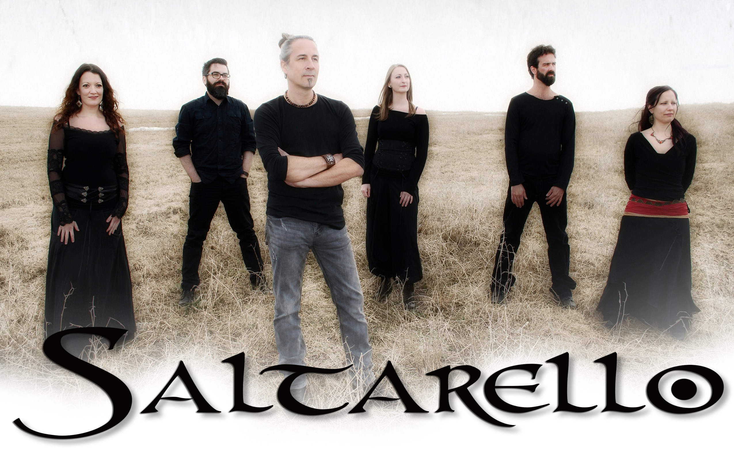
LES TRANCES NORDIQUES DE SALTARELLO AU FOLK ALLIANCE DE KANSAS CITY!

Bonne Année à vous tous! C’est avec une grande joie que nous annonçons notre participation à la prochaine conférence du Folk Alliance qui aura lieu à Kansas City, Missouri du 17 au 19 février 2017.

SALTARELLO aura l’honneur et le plaisir de se produire pour la toute première fois aux É.U. avec ses compositions originales trance nordiques inspirées des traditions mystiques et païennes amérindiennes, celtes et scandinaves le vendredi 17 février à 18h15 au Liberty Room du Westin Crown Center Hotel!

D’autres vitrines musicales présentées par Folquébec permettront à cet ensemble unique au Québec et au Canada de jouer en version acoustique les 16, 17 et 18 février au Premium Room entre 23 heures et 3 heures avec cinq autres artistes québécois!

De plus, SALTARELLO donnera un concert le vendredi 3 février à 20 heures à la Scène Évolu-Son de Rouyn-Noranda ainsi que le dimanche 12 février à 21 heures au Balattou à Montréal!

Merci de votre attention et de votre écoute et à très bientôt!

Julie Pomerleau et Luc Lafrenière
819-301-6766 ou 819-787-2255

Infos, bio, presse, vidéos & audio disponibles au: www.saltarello.ca

